异常交易行为监控系统

软件说明书

目录

一、系统登陆 3

二、系统功能介绍 3

1、系统管理 4

1.1菜单管理 5

1.2用户管理 5

1.3机构管理 6

1.4角色管理 7

2、系统监控 8

2.1日志查询 8

3、预警中心 9

3.1事件统计 9

3.2事件详情 10

3.3监管查询 11

3.4客户信息查询 12

3.5重点关注客户 12

4、规则配置中心 12

4.1主题配置 13

4.2风控规则配置 14

4.3功能点配置 15

4.4数据源格式配置 17

# 一、系统登陆

1. 打开浏览器，地址栏输入<http://fk.jzsec.com>。

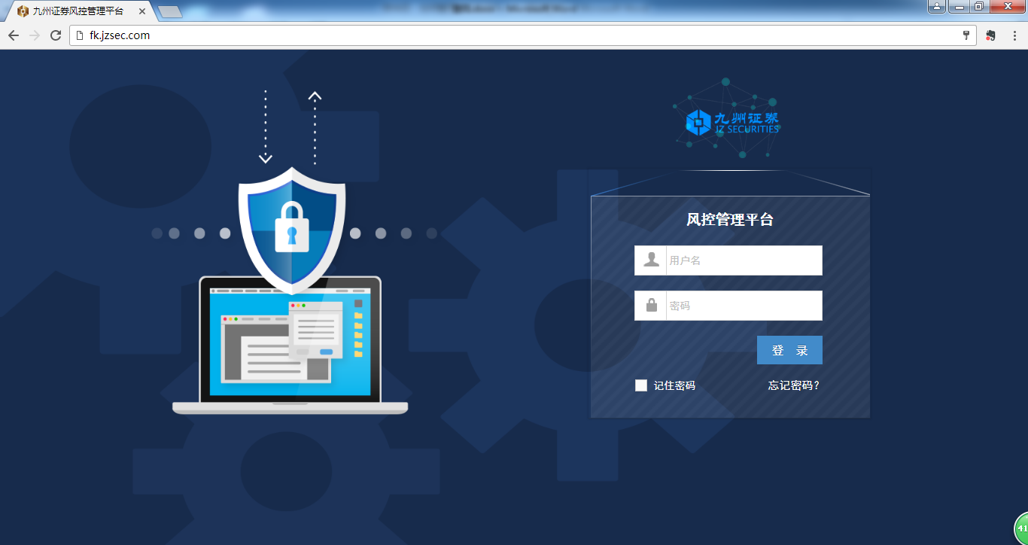

1. 输入用户名、密码，点击“登录”按钮，登陆到异常交易行为监控系统。

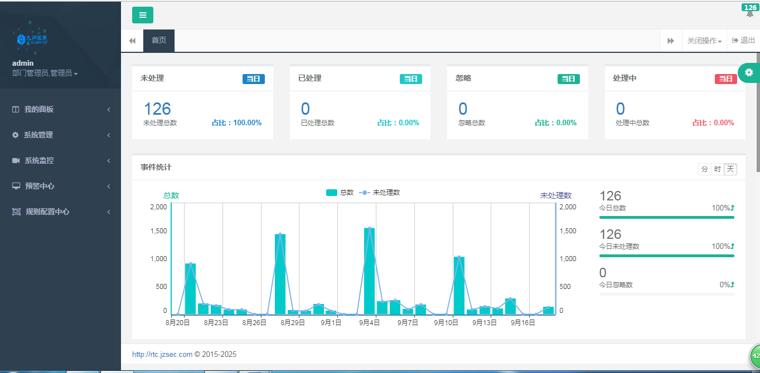

# 二、系统功能介绍

异常交易行为监控系统的所有功能，按照模块划分固定在左侧菜单栏中。系统模块主要包括：系统管理、系统监控、预警中心、规则配置中心。各个模块下对应不同的业务又分为不同的子菜单。

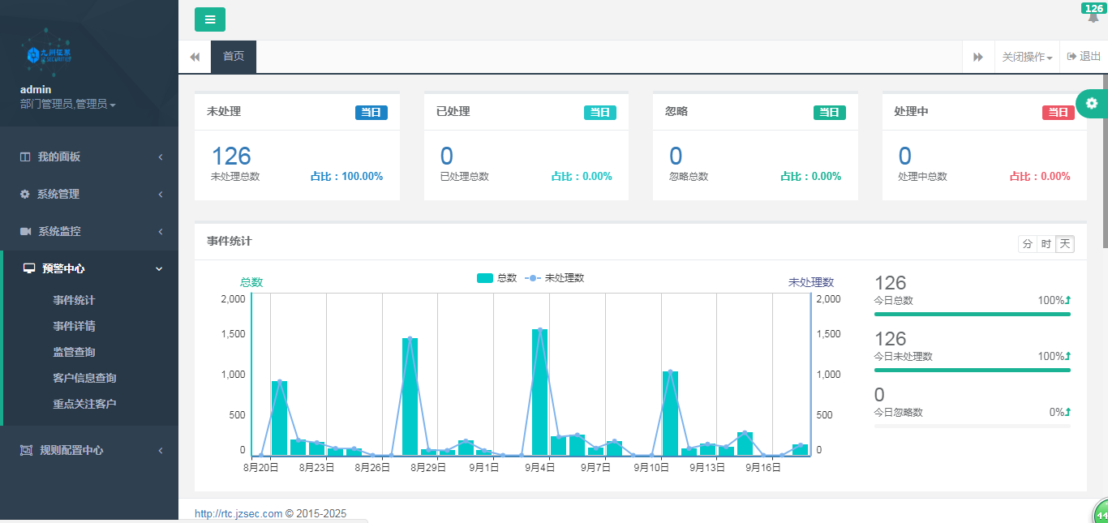

## 1、系统管理

将鼠标移动到左侧栏，点击“系统管理”，会自动展开系统管理下级菜单，包括菜单管理、用户管理、机构管理、角色管理等功能。

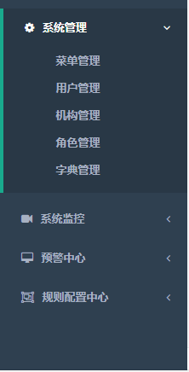

### 1.1菜单管理

通过“菜单管理”功能查看、添加、编辑、删除系统的功能。

1. 菜单列表

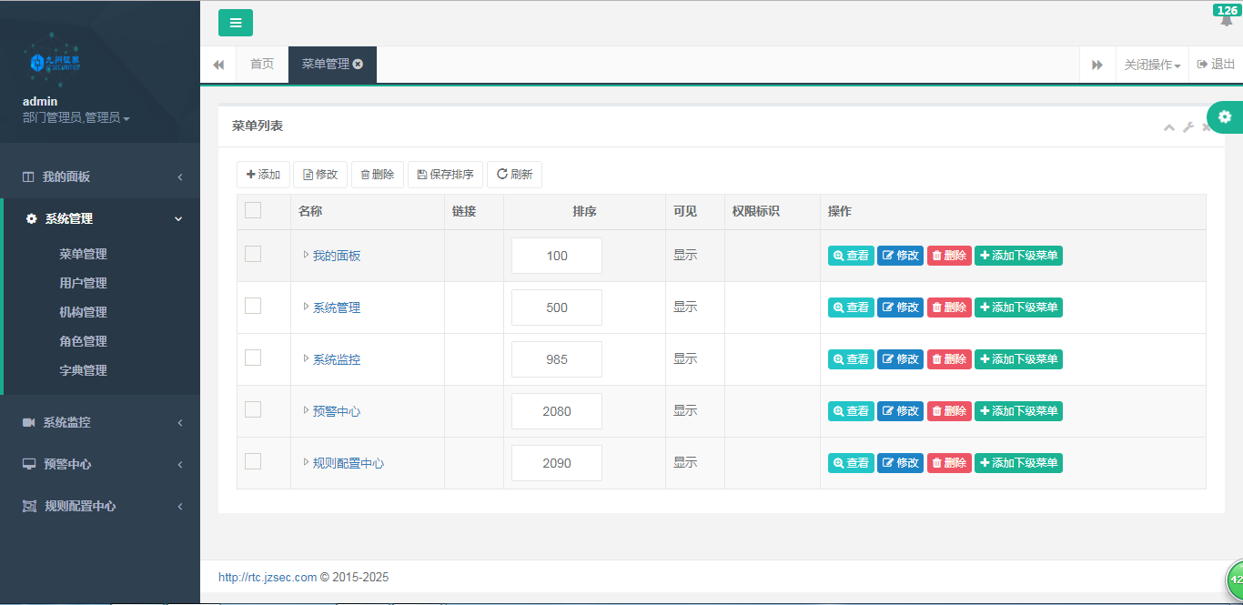

1. 菜单修改

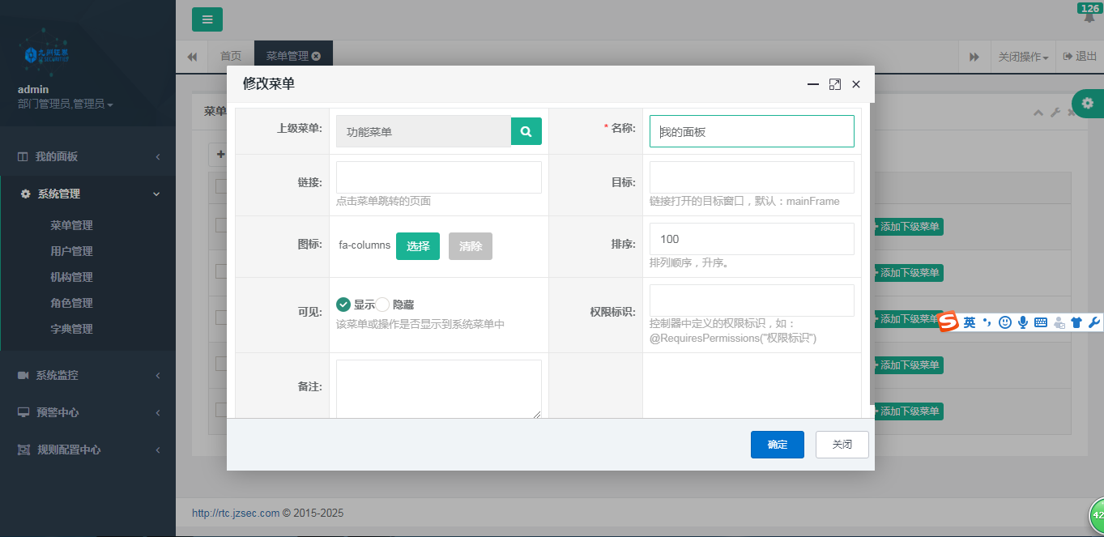

### 1.2用户管理

通过“用户管理”功能查看、添加、编辑、删除系统的用户，并给用户设置权限。

1. 用户管理

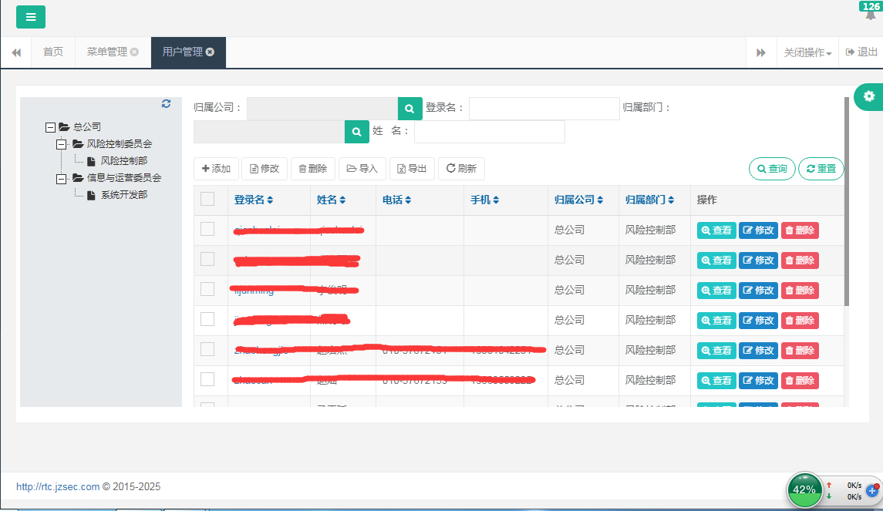

1. 新用户添加

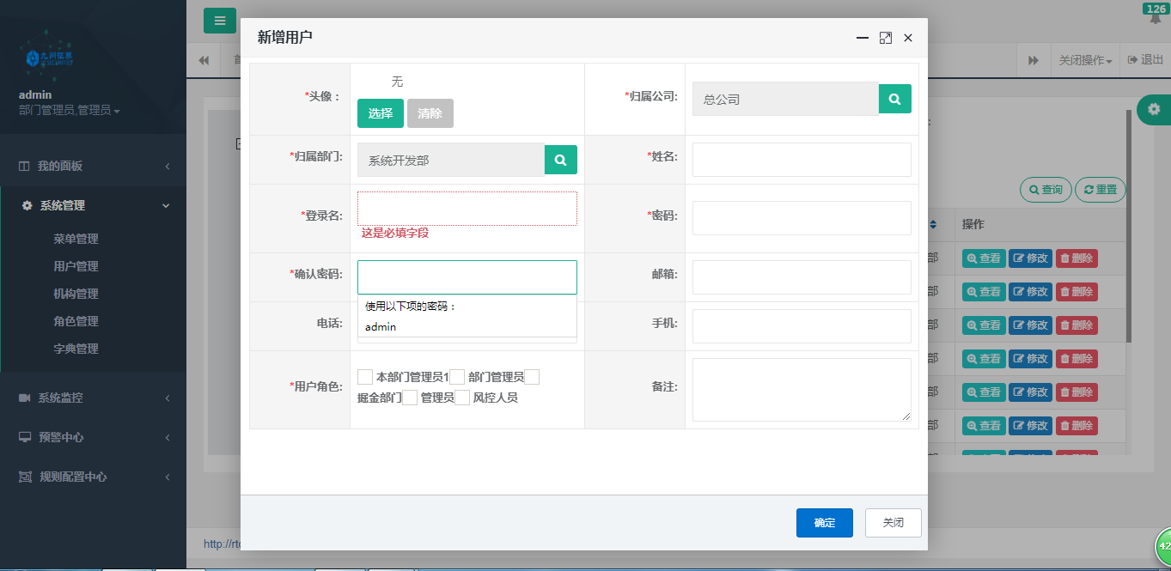

### 1.3机构管理

通过“机构管理”功能查看、添加、编辑、删除公司分支机构及各部门的信息。

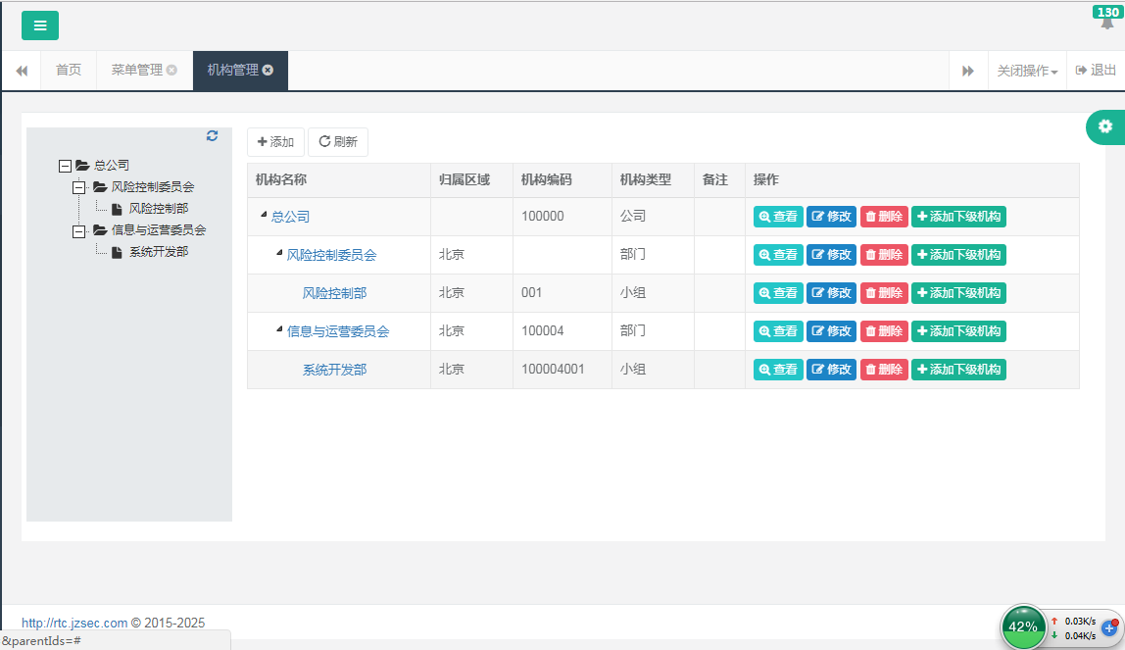

### 1.4角色管理

1. 通过“角色管理”功能查看、添加、编辑、删除系统的角色，并给角色设置权限。

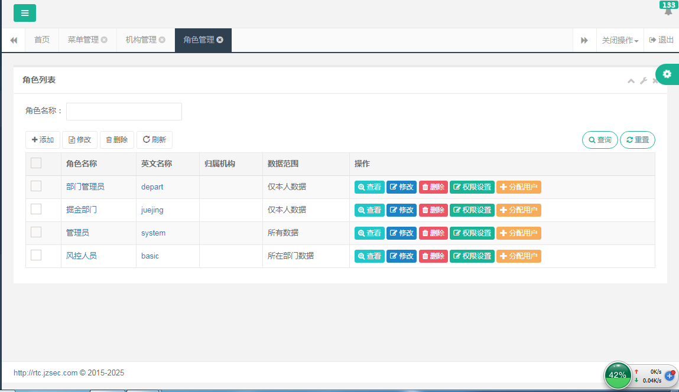

1. 角色的修改、角色的权限可以按主题权限（可以多个）、数据范围进行设置。

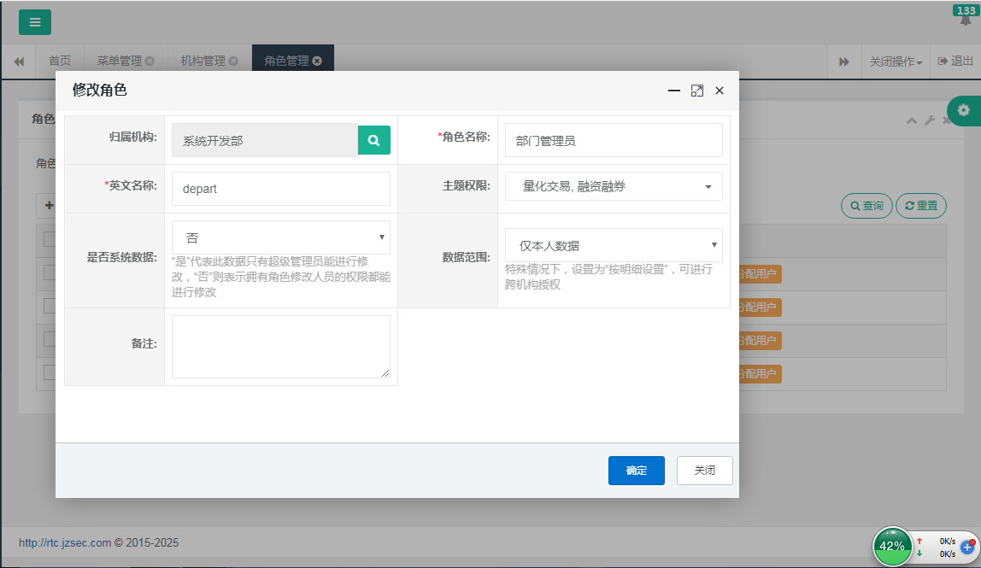

## 2、系统监控

将鼠标移动到左侧栏，点击“系统监控”，会自动展开系统管理下级菜单，包括日志查询功能。

### 2.1日志查询

通过“日志查询”功能可以查询到所有系统用户在该系统的操作日志。

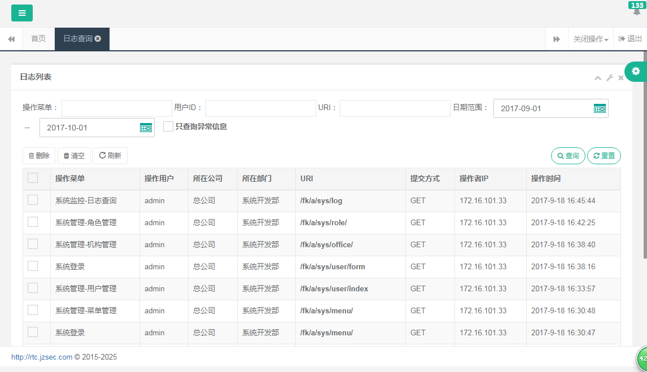

## 3、预警中心

将鼠标移动到左侧栏，点击“预警中心”，会自动展开系统管理下级菜单，包括事件统计、事件详情、监管查询、客户信息查询、重点关注客户功能。

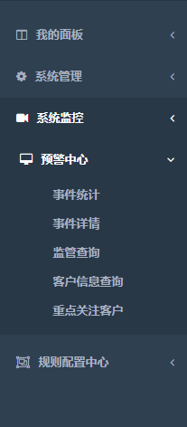

### 3.1事件统计

通过“事件统计”功能选择开始时间、结束时间、事件类型，可以统计出事件历史的出发情况，并可以通过统计的表格中的链接，查看事件详情。

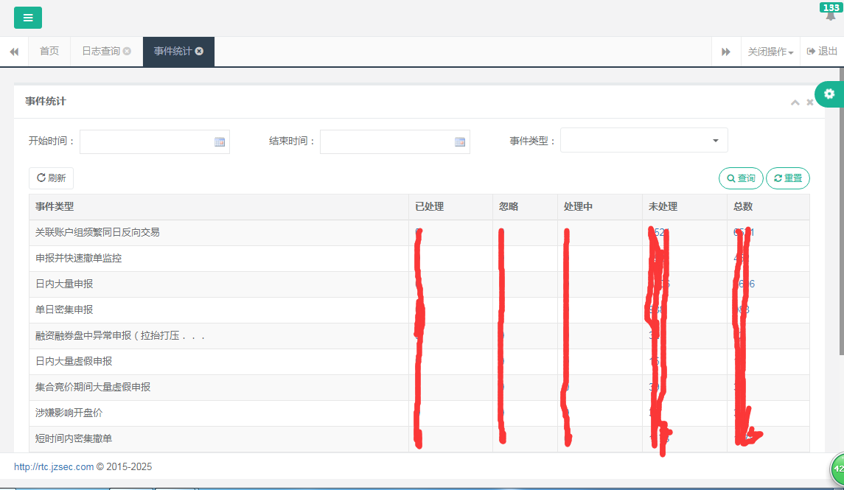

### 3.2事件详情

1. 通过“事件详情”功能选择开始时间、结束时间、事件类型、事件级别、处理状态，可以统计出用户事件历史的触发情况。

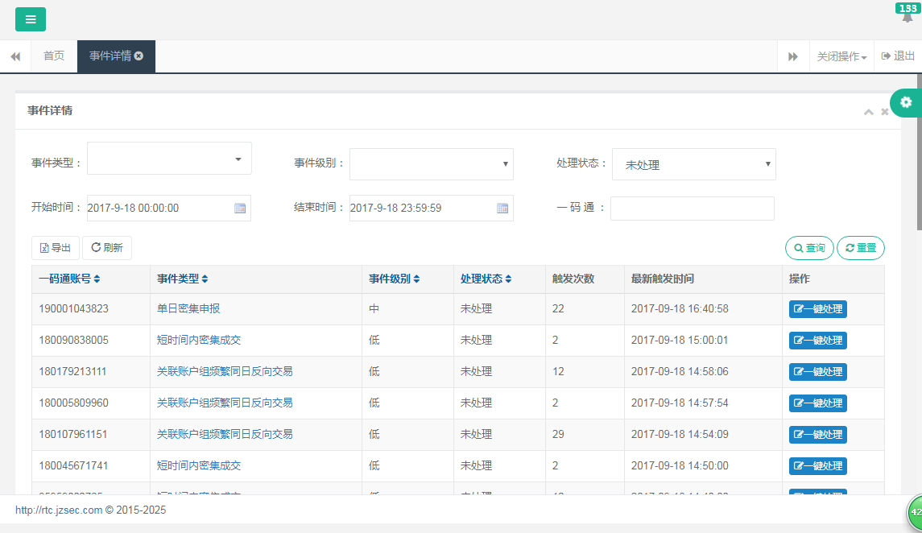

1. 如点击第一个表格的某一行，联动的展示每一次事件触发的详情在页面的第二个表格中。

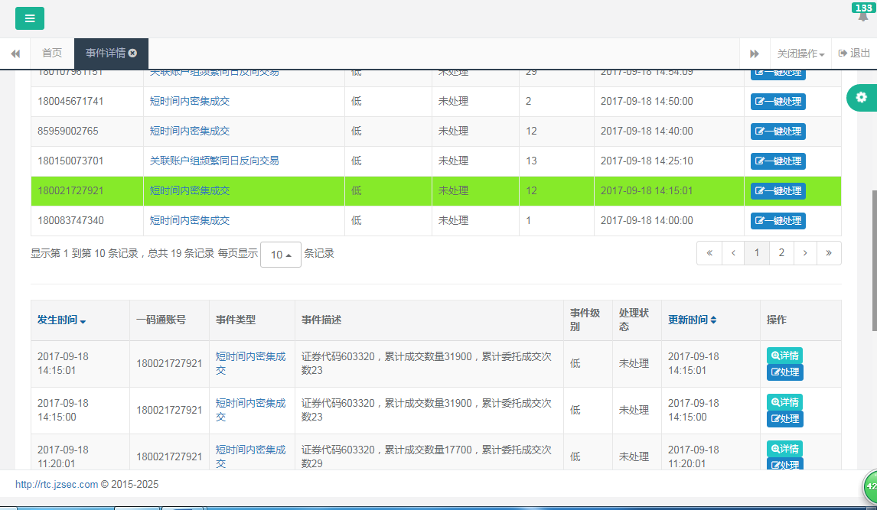

1. 点击第二个表格的某一个事件行，会弹出该事件触发时的详细信息。

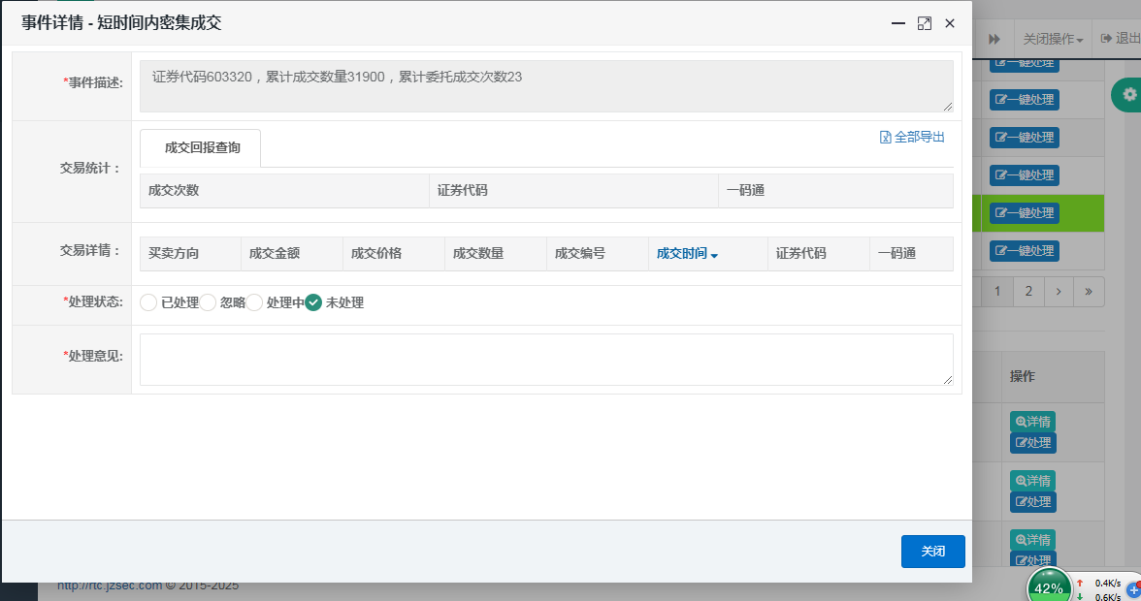

### 3.3监管查询

通过“监管查询”功能可以选择客户的名称、开始时间、结束时间、一码通或客户号查询到用户接受到监管函情况及接受监管函和异常交易行为监控预警的匹配情况。

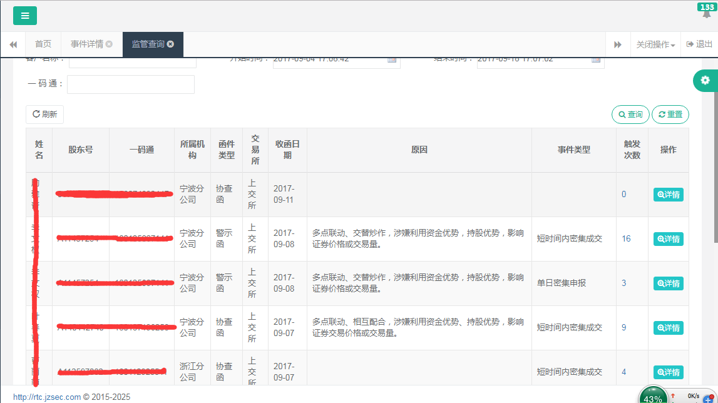

### 3.4客户信息查询

通过“客户信息查询”功能可以选择客户的名称、资金账号、客户号、一码通查询到客户的详细信息，如：所属机构，总资产，开户时间，状态等（此处界面设计敏感不再截图）。

### 3.5重点关注客户

通过“重点关注客户”功能可以将异常交易比较多的用户设置为重点关注客户（此处界面设计敏感不再截图）。

## 4、规则配置中心

将鼠标移动到左侧栏，点击“规则配置中心”，会自动展开系统管理下级菜单，包括主题配置、风控规则配置、功能点配置、数据源格式配置等功能。

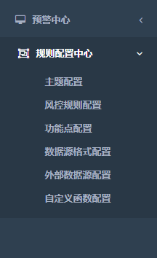

### 4.1主题配置

通过“主题配置”功能可以查询、添加、编辑、删除系统风控规则的主题类别。

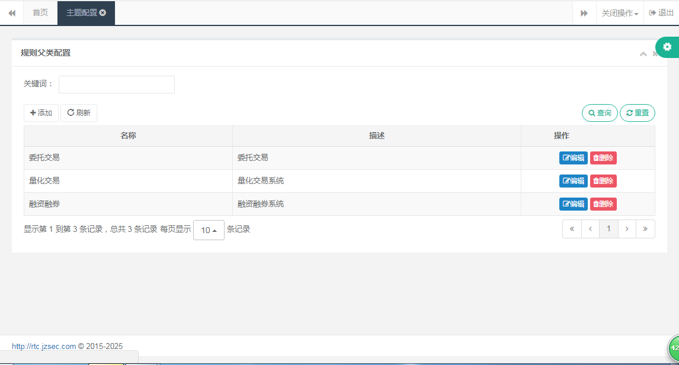

1. 添加类别

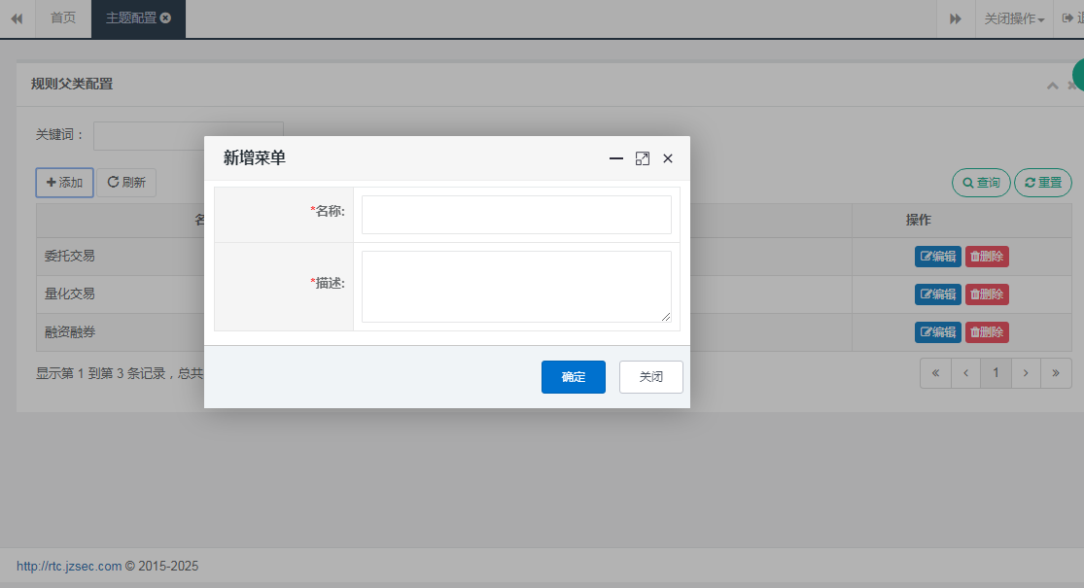

### 4.2风控规则配置

通过“风控规则配置”功能可以查询、添加、编辑、删除上线、下线、系统风控规则、主题设置。

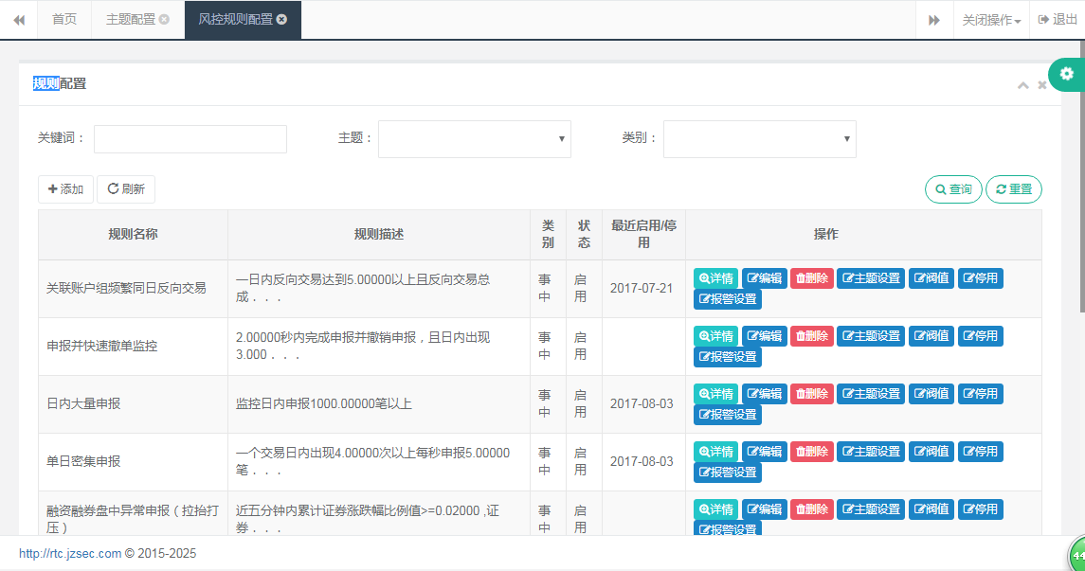

1. 编辑规则，可以设置规则的类别、所属的主题类别、规则名称、查询功能点、规则的hash策略、规则sql、规则启用状态。

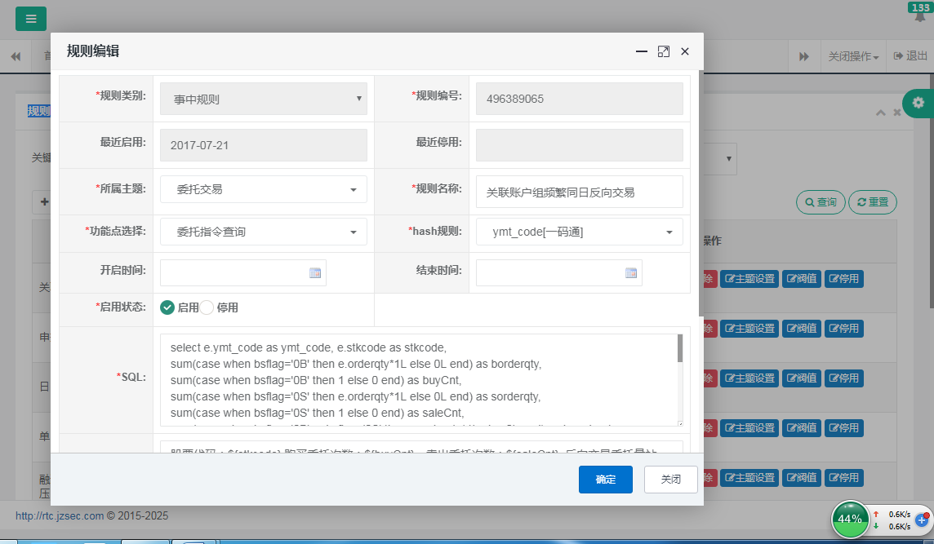

1. 点击规则列表中的“阈值”按钮可以设置规则的阈值。

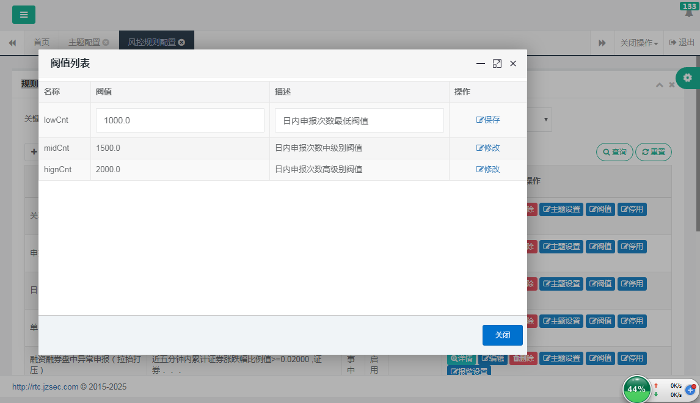

1. 点击启用和停用可以设置规则上线下线。

### 4.3功能点配置

通过“功能点配置”功能可以查询、添加、编辑、删除系统中查询的功能点，组合不同的查询功能点可以组合出不同的查询功能。

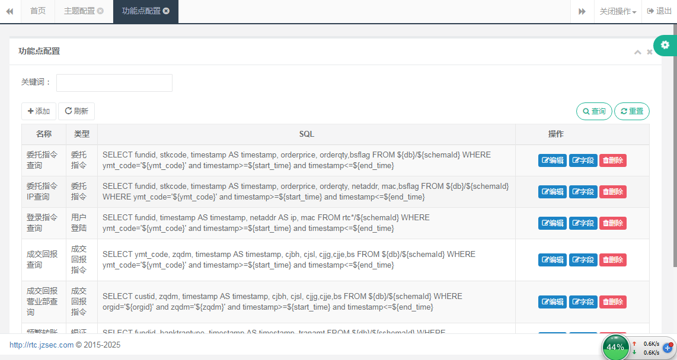

1. 配置查询功能点，查询功能点是由两部分组成：统计查询sql设置、详情查询sql设置。

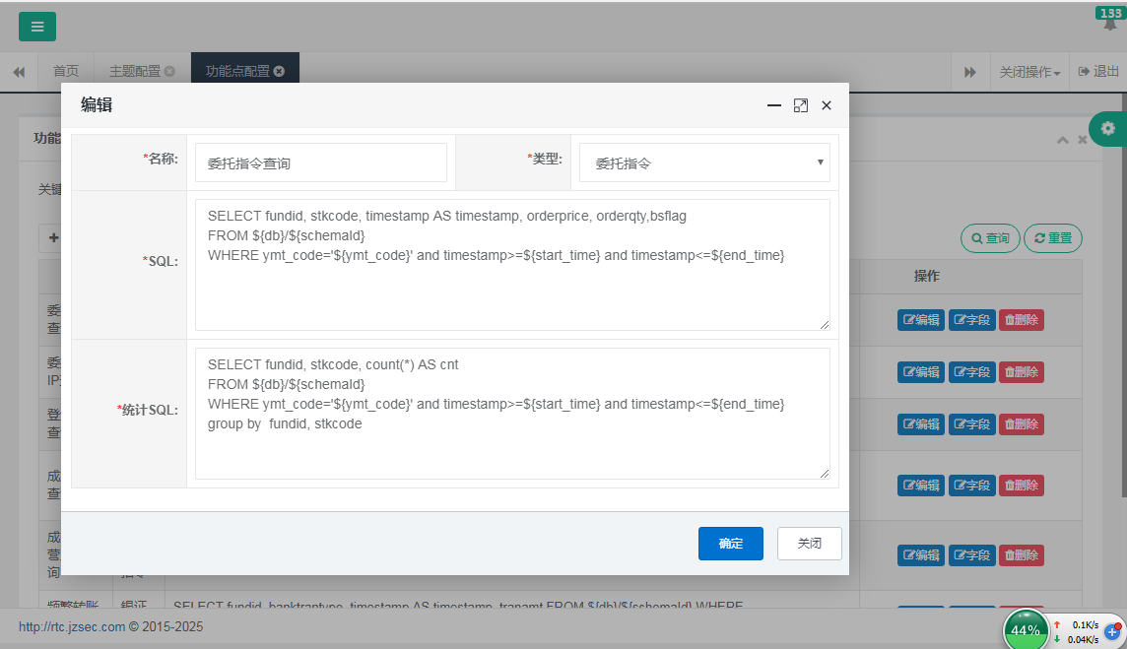

1. 点击查询功能点列表中的字段按钮，可以列出该查询功能点可以展示的所有字段及该功能点表头显示的标题。

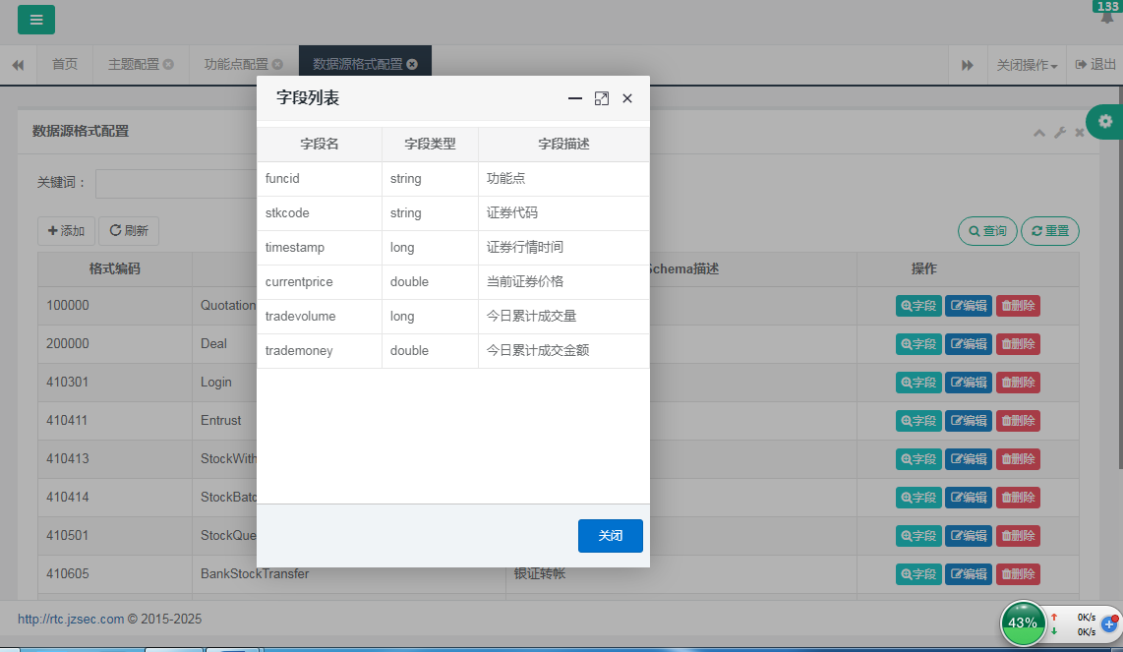

### 4.4数据源格式配置

通过“数据源格式配置”功能可以查询、添加、编辑、删除风控执行引擎对接数据源的格式。

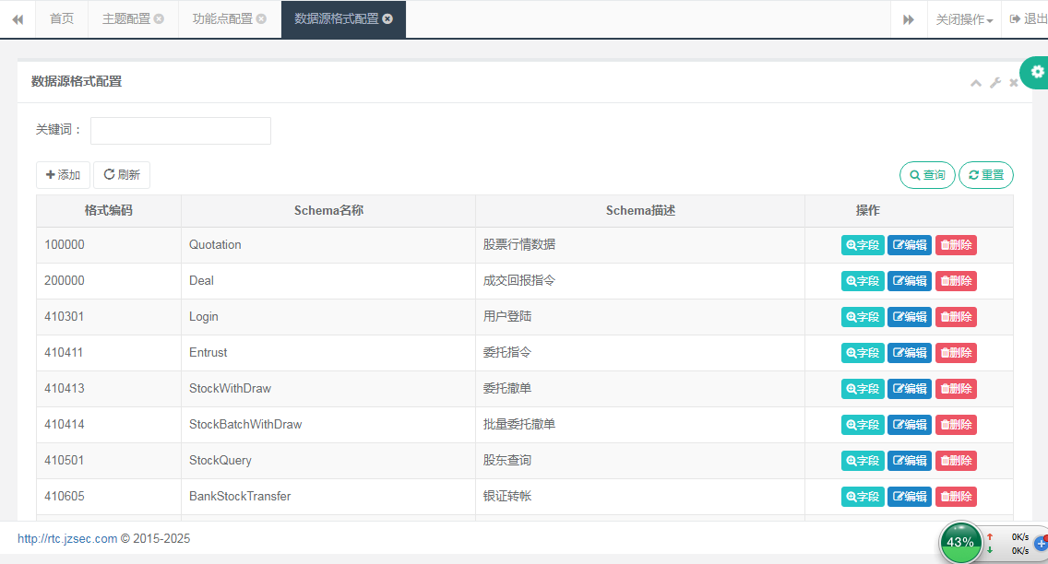

1. 点击“添加”或“编辑”按钮，在弹出的窗口里可以添加或编辑数据源的格式，如编码、schema名称、描述、字段列表，而且在字段列表表格中可以删除、编辑、添加字段。

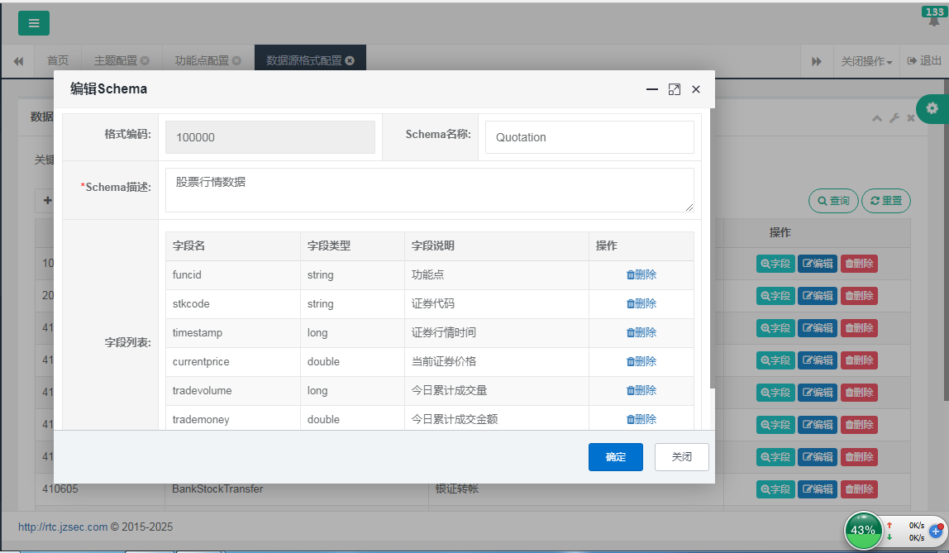

1. 在数据源格式列表中点击“字段”按钮可以查询该数据源的所有字段描述信息。

